ESCUELA SUPERIOR POLITÉCNICA DEL LITORAL


ESCUELA DE DISEÑO Y COMUNICACIÓN VISUAL
EXAMEN TEÓRICO Y PRÁCTICO

ESTUDIANTE: _____________________________ CALIFICACIÓN

DOCENTE: MSc. Wellington Villota O. PARALELO:2

FECHA: __/feb/2014 MATERIA: Multimedia

“Como estudiante de ESPOL me comprometo a combatir la mediocridad y a actuar con honestidad; por eso no copio ni dejo copiar.”

………………………………………..
firma de compromiso del estudiante.

1. Subraye la o las respuestas correctas. (1.25 punto c/u)

- ¿Cuál es el objetivo principal del principio de la Libertad?
- Convertir al usuario en actor secundario de la aplicación.
- El usuario piensa que navega libremente pero en realidad está inmerso en un esquema de etapas predeterminado.
- Convertir al usuario en actor principal de la aplicación.

- La animación de interpolación se clasifica en:

- Forma
- Clásica
- Interactiva
- Fotograma a fotograma
- Movimiento

2. Indique SI o NO en el paréntesis según corresponda. (0,5 puntos c/u)

  - El Píxel es un pequeño punto y la menor unidad de medida en una pantalla. ( )
  - Multimedia lineal es la que no incluye interacción. ( )
  - El lenguaje de programación que utiliza Flash se llama Vbscript. ( )
  - Se llama hipermedia a un conjunto de métodos que contengan sonidos, videos, textos e
Interactividad. ( )
  - Un fotograma es aquel que define un cambio en una animación. ( )

3. Realice una aplicación que contenga lo siguiente. (15 puntos)

Crear un proyecto que utilice dos escenas. La primera escena debe llamarse “Foto” y la segunda “Video”.

  - Diseño y animación de la Escena “Foto”. La escena “Foto” debe quedar como se muestra a continuación:

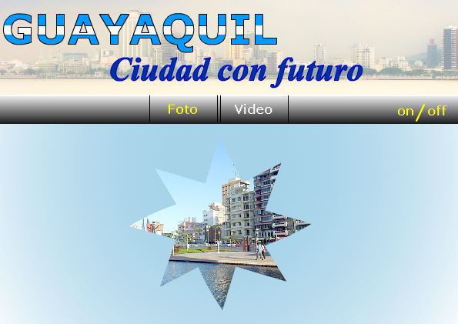

  - Animación de la imagen de Guayaquil en la cabecera. Ver muestra “Examen.swf”. (1 punto)
  - Animación del texto “Guayaquil” con colores de la bandera de la ciudad. Ver muestra “Examen.swf”. (3 puntos)
  - Animación del texto “Ciudad con futuro”. Ver muestra “Examen.swf”. (3 puntos)

  - Crear botones personalizados para encender y apagar el sonido. Ver muestra “Examen.swf”. (3 puntos)
  - Crear botones personalizados con efecto de Rollover para la escena Foto y Video. Ver muestra “Examen.swf”. (2 puntos)

  - Diseño y animación de la escena “Video”. La escena “Video” debe quedar como se muestra a continuación:

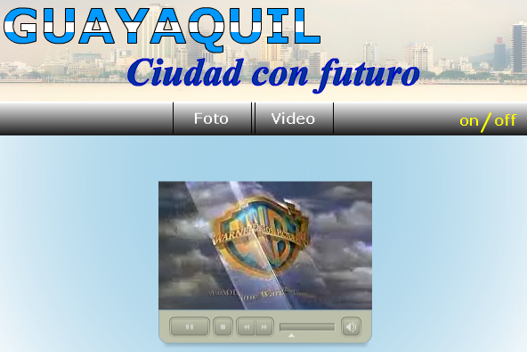

  - Al hacer click sobre el botón “Video” debe mostrar un video en formato flv pero que no se reproduzca automáticamente y con un visor de botones básicos. Ver muestra “Tema 2.swf”. (3 puntos)

